Luchsbewegungen Jahr 2018 Ausgabe 18.12.18
Legende:
F 65 Mata, hält sich seit Jahren vorwiegend im Raum Kleinlützel auf.
B 145 Ist dieses Jahr wieder im Raum Kleinlützel aufgetaucht, das letzte Mal wurde er am 25.11.15 ebenfalls in Kleinlützel aufgenommen.
B 217 Reisst auch Schafe und Ziegen
B 439 Katze, hatte wieder Junge, Anzahl nicht gesichert.
B 501 Im Raum Kleinlützel u. Frankreich sesshaft, er wurde im März eingefangen zur Umsiedlung konnte aber nicht exportiert werden.
B 565 Bis Mitte 2018 nicht in Erscheinung getreten
B 601 Luchs im dritten Lebensjahr, stammt aus dem Neuenburger Jura.
B602 Ist ein Luchs im dritten Lebensjahr, Mutter B463, sie lebt im Waadtländer Jura in der Nähe von Arzier. B 602 ist hier geblieben
B 622 Ist neu aufgetaucht in Zullwil am 8.3.18
B 637 Ist neu aufgetaucht in Nuglar am 27.1.18, ein subadulter Luchs und wurde erst jetzt registriert
R 268 / L 272 / L 273, sind neu Erscheinungen, nur einseitig aufgenommen und alle drei im Raum Kleinlützel erschienen.

Abgänge
B 474 Wenig, ist im Frühling nach Gänsbrunnen abgewandert
B 565 Ist ein Luchs im dritten Lebensjahr, seine Mutter B463 lebt südlich des Passwang - Belchen, wurde dieses Jahr nur in Baselland aufgenommen.
B 619 / B 620 / B 621 Junge von B439 aus dem Jahr 2017 sind bis Mitte 2018 nicht mehr aufgetreten.

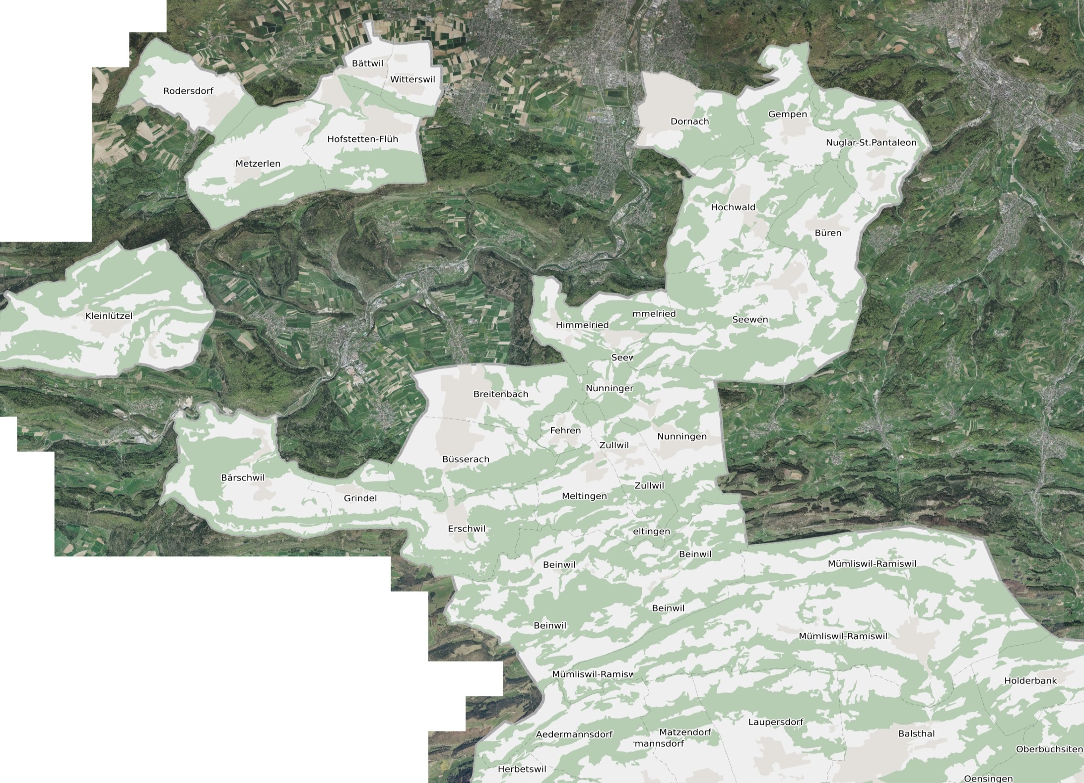
268
272
273
439
622
601
501
B 145
F 65

637
217
565
602

